Matematik, Niveau D

**Opgave07-b: Rumfangsberegninger**

**Navn: ____________________________________________ Hold: ________**

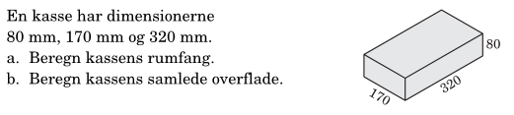

**Opg. 1**

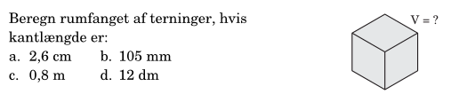

**Opg. 2**

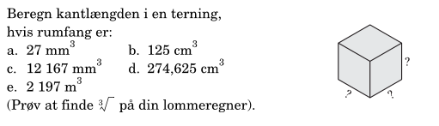

**Opg. 3**

Matematik, Niveau D

**Opgave07-b: Rumfangsberegninger (side 2)**

**Navn: ____________________________________________ Hold: ________**

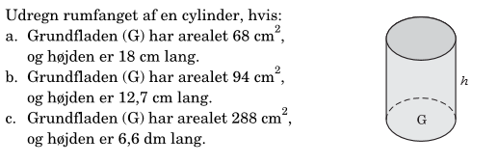

**Opg. 4**

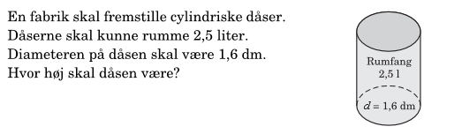

**Opg. 5**

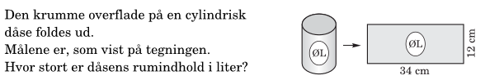

**Opg. 6**